# Настройка Data Base Oracle

На вашем рабочем компьютере должна быть доступна база данных TSC.

1. Скачиваем Oracle Pl Sql
2. Настройки Базы данных:

url : jdbc:oracle:thin:@89.108.84.144:1521:BPM8

schema : test_c

user : test_c

password: test_c

# Начало работы с OSHC-webapp-0.1.0

1. Заходим на страницу <http://wildfly.org/downloads/>. Нужно скачать WildFly - 10.1.0.Final.

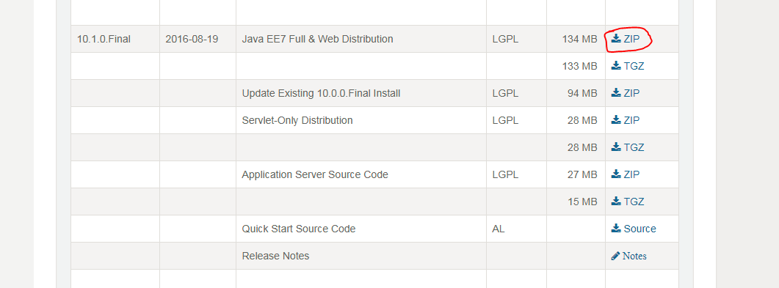

1. Распаковываем архив в удобную папку и запоминаем адрес, она нам понадобиться.
2. Файл проекта (oshcwebapp-0.1.0.war) нужно положить в директорию:

${BaseDir}\wildfly-10.1.0.Final\standalone\deployments

1. Для запуска сервера с приложением нужно зайти в папку

${BaseDir}\wildfly-10.1.0.Final\bin

И зажав shift нажать правую кнопку. В меню выбераем “Открыть окно команд”:

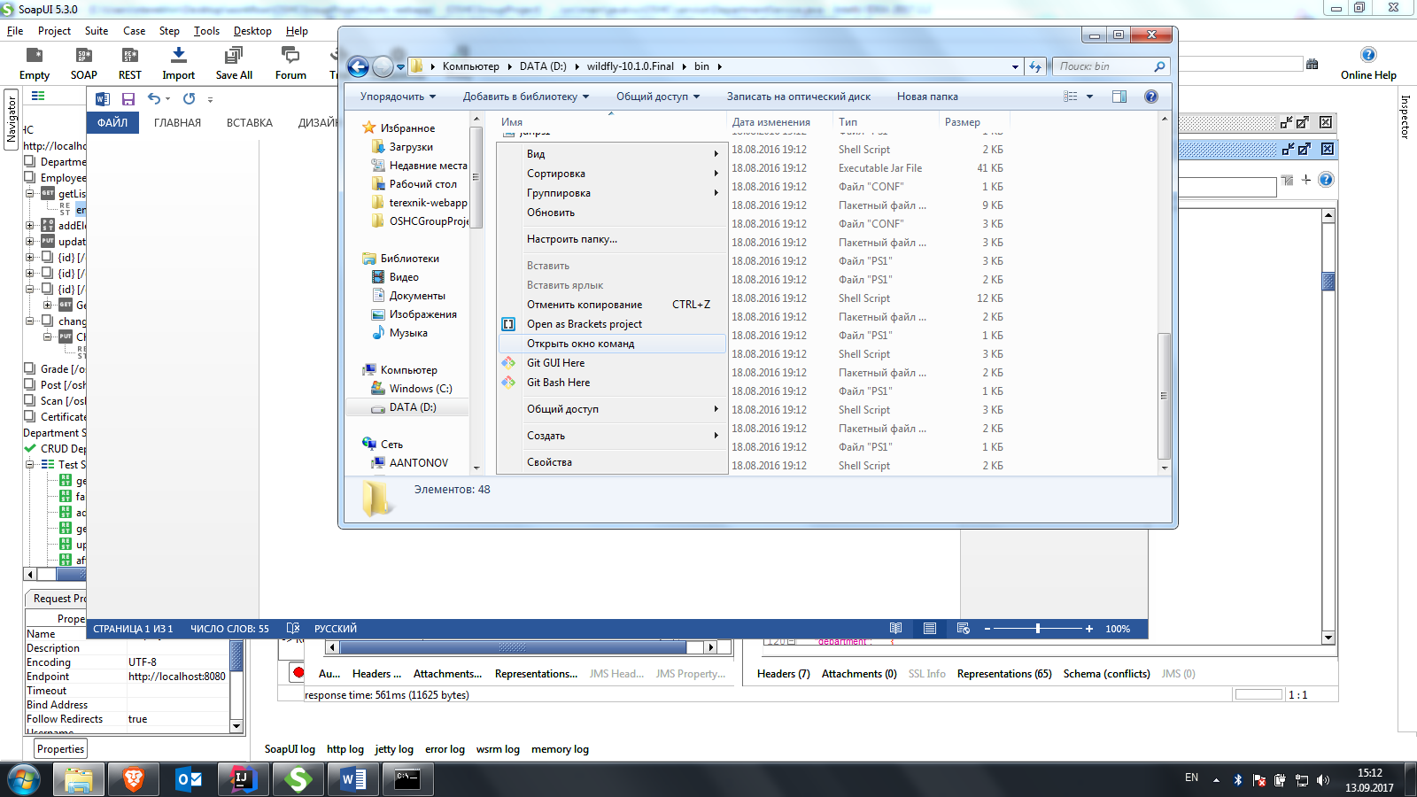

1. В открывшейся консоли пишем standalone.bat

Сервер с приложением заработал. В консоль пишутся логи. Так же их можно найти в папке log на диске C. (С:\logs)

1. Сервер доступен по аддресу <http://localhost:8080>.
2. Для остановки сервера зайдите в консоль где он выполняется и нажмите Ctrl+C.

# RESTfull API

Если вы знакомы с SoapUI то все эндпоинты можно найти там. Файл SoapUI проекта (oshc-edu-tsc.xml)

**Certificate**

|  |  |  |
| --- | --- | --- |
| Метод | URL | Действие |
| GET | oshcwebapp-0.1.0/certificates | Возвращает весь список сертификатов |
| GET | oshcwebapp-0.1.0/certificates/get/id | Возвращает сертификат с указанным id |
| POST | oshcwebapp-0.1.0/certificates | Добавляет новый сертификат |
| PUT | oshcwebapp-0.1.0/certificates | Обновляет сертификат с указанным id |
| DELETE | oshcwebapp-0.1.0/certificates/remove/id | Удаляет сертификат с указанным id |

**Получение сертификата (GET):**

oshcwebapp-0.1.0/certificates/get/2

{

"id": 2,

"certDate": "2014-06-25",

"company": "Oracle",

"certName": "Oracle Certificate",

"certNumber": 987654321,

"scan": {

"id": 2,

"scan": null

}

}

**Добавление нового сертификата (POST):**

oshcwebapp-0.1.0/certificates

{

"id": 10,

"certDate": "2001-02-05",

"company": "Intel",

"certName": "INTEL Certificate",

"certNumber": 659357456,

"scan": {

"id": 2,

"scan": null

}

}

**Обновление сертификата (PUT):**

oshcwebapp-0.1.0/certificates/10

{

"id": 10,

"certDate": "2001-02-05",

"company": "NO COMPANY!",

"certName": "NO NAME",

"certNumber": 659357456,

"scan": {

"id": 2,

"scan": null

}

}

**Department**

|  |  |  |
| --- | --- | --- |
| Метод | URL | Действие |
| GET | *oshcwebapp-0.1.0/departments* | Возвращает весь список подразделений |
| GET | *oshcwebapp-0.1.0/departments/get/id* | Возвращает подразделение с указанным id |
| GET | *oshcwebapp-0.1.0/departments/get/id/sub-departments* | Возвращает дочерние подразделения отдела с указанным id |
| POST | *oshcwebapp-0.1.0/departments* | Добавляет новое подразделение |
| PUT | *oshcwebapp-0.1.0/departments* | Обновляет подразделение с указанным id |
| DELETE | *oshcwebapp-0.1.0/departments/remove/id* | Удаляет подразделение с указанным id |

**Получение подразделения (GET):**

oshcwebapp-0.1.0/departments/get/2

{

"id": 2,

"name": "Отдел разработки",

"headEmployee": 3,

"parentDepartment": {

"id": 1,

"name": "Главное Управление",

"headEmployee": 1,

"parentDepartment": null

}

}

**Добавление нового подразделения (POST):**

oshcwebapp-0.1.0/departments

{

"id": 10,

"name": "Тестовый отдел",

"headEmployee": 3,

"parentDepartment": {

"id": 1,

"name": "Главное Управление",

"headEmployee": 1,

"parentDepartment": null

}

}

**Обновление подразделения (PUT):**

oshcwebapp-0.1.0/departments/10

{

"id": 10,

"name": "Тестовый отдел измененный",

"headEmployee": 3,

"parentDepartment": {

"id": 1,

"name": "Главное Управление",

"headEmployee": 1,

"parentDepartment": null

}

}

**Employee**

|  |  |  |
| --- | --- | --- |
| Метод | URL | Действие |
| GET | *oshcwebapp-0.1.0/employees* | Возвращает весь список работников |
| GET | *oshcwebapp-0.1.0/employees/get/id* | Возвращает работника с указанным id |
| GET | *oshcwebapp-0.1.0/employees/dep/id* | Возвращает список работников в подразделении с указанным id |
| GET | *oshcwebapp-0.1.0/employees/get/part/letters* | Получение списка работников по имени или части имени |
| POST | *oshcwebapp-0.1.0/employees* | Добавление нового работника |
| PUT | *oshcwebapp-0.1.0/employees/change-department* | Перемещение всех работников из одного подразделения в другое |
| PUT | *oshcwebapp-0.1.0/employees/changeGrade/id* | Изменение грейда у выбранного сотрудника |
| PUT | *oshcwebapp-0.1.0/employees/changePost/id* | Изменение поста у выбранного сотрудника |
| PUT | *oshcwebapp-0.1.0/employees* | Изменение данных о работнике |
| DELETE | *oshcwebapp-0.1.0/departments/remove/id* | Удаляет работника с указанным id |

**Получение работника (GET):**

oshcwebapp-0.1.0/employees/get/2

{

"id": "590DE314F6475628E05390546C59945B",

"historyId": 2,

"name": "Мария",

"surname": "Смирнова",

"patronymic": null,

"birthDate": "1983-04-23",

"salary": 302000,

"startDate": "2017-09-13",

"endDate": null,

"post": {

"id": 6,

"name": "главный операционный директор"

},

"grade": {

"id": 5,

"name": "ведущий разработчик"

},

"department": {

"id": 3,

"name": "BPM",

"headEmployee": 2,

"parentDepartment": {

"id": 2,

"name": "Отдел разработки",

"headEmployee": 3,

"parentDepartment": {

"id": 1,

"name": "Главное Управление",

"headEmployee": 1,

"parentDepartment": null

}

}

},

"certificate": {

"id": 3,

"certDate": "2012-01-11",

"company": "Nvidia",

"certName": "Nvidia Certificate",

"certNumber": 147852369,

"scan": {

"id": 3,

"scan": null

}

},

"active": true

}

**Добавление работника (POST):**

oshcwebapp-0.1.0/departments

{

"historyId": 2,

"name": "Test",

"surname": "Test",

"patronymic": "Иванович",

"birthDate": "1988-09-30",

"salary": 132000,

"startDate": "2017-09-13",

"endDate": null,

"post": {

"id": 4,

"name": "руководитель отдела"

},

"grade": {

"id": 4,

"name": "старший разработчик"

},

"department": {

"id": 3,

"name": "BPM",

"headEmployee": 2,

"parentDepartment": {

"id": 2,

"name": "Отдел разработки",

"headEmployee": 3,

"parentDepartment": {

"id": 1,

"name": "Главное Управление",

"headEmployee": 1,

"parentDepartment": null

}

}

},

"certificate": {

"id": 1,

"certDate": "2015-11-21",

"company": "IBM",

"certName": "IBM Certificate",

"certNumber": 123456789,

"scan": {

"id": 1,

"scan": null

}

}

"active": true

}

**Изменение работника (PUT):**

oshcwebapp-0.1.0/employees/10

**Grade**

|  |  |  |
| --- | --- | --- |
| Метод | URL | Действие |
| GET | oshcwebapp-0.1.0/grades | Получение списка грейдов |
| GET | oshcwebapp-0.1.0/grades/get/id | Получение грейдов с указанным id |
| POST | oshcwebapp-0.1.0/grades | Добавление нового грейда |
| PUT | oshcwebapp-0.1.0/grades | Изменение данных о грейде |
| DELETE | oshcwebapp-0.1.0/grades/remove/id | Удаляет грейд с указанным id |

**Получение грейда (GET):**

oshcwebapp-0.1.0/grades/get/2

{

"id": 2,

"name": "младший разработчик"

}

**Добавление грейда (POST):**

oshcwebapp-0.1.0/grades

{

"id": 10,

"name": "Программист"

}

**Обновление грейда (PUT):**

oshcwebapp-0.1.0/grades

{

"id": 10,

"name": " NOT Программист"

}

**POST**

|  |  |  |
| --- | --- | --- |
| Метод | URL | Действие |
| GET | oshcwebapp-0.1.0/posts | Получение списка должностей |
| GET | oshcwebapp-0.1.0/posts /get/id | Получение должности с указанным id |
| POST | oshcwebapp-0.1.0/posts | Добавление новой должности |
| PUT | oshcwebapp-0.1.0/posts | Изменение данных о должности |
| DELETE | oshcwebapp-0.1.0/posts /remove/id | Удаление должности с указанным id |

**Получение должности (GET):**

oshcwebapp-0.1.0/posts/get/2

{

"id": 2,

"name": "главный бухгалтер"

}

**Добавление должности (POST):**

oshcwebapp-0.1.0/posts

{

"id": 10,

"name": "Test"

}

**Обновление должности (PUT):**

oshcwebapp-0.1.0/posts

{

"id": 10,

"name": "Ничего не делатель"

}

**SCAN**

|  |  |  |
| --- | --- | --- |
| Метод | URL | Действие |
| GET | oshcwebapp-0.1.0/scans | Получение списка сканов |
| GET | oshcwebapp-0.1.0/scans/get/id | Получение скана с указанным id |
| POST | oshcwebapp-0.1.0/scans | Добавление нового скана |
| PUT | oshcwebapp-0.1.0/scans | Изменение данных о скане |
| DELETE | oshcwebapp-0.1.0/scans/remove/id | Удаление скана с указанным id |

(Операции с изображением еще не реализованы)

**Получение скана (GET):**

oshcwebapp-0.1.0/scans/get/2

{

"id": 2,

"scan": null

}

**Добавление скана (POST):**

oshcwebapp-0.1.0/posts

{

"id": 10,

"scan": null

}

**Обновление скана (PUT):**

oshcwebapp-0.1.0/posts

{

"id": 5,

"scan": null

}